V3 - Die Synthese von Kupfersulfid
Dieser Versuch beschreibt eine Synthese von Kupfersulfid, welches aus einem Kupferblech und Schwefelpulver unter starkem Erhitzen stattfindet. Es handelt sich hierbei um eine klassische und sehr einfach durchzuführende Synthese.

Gefahrenstoffe
Schwefelpulver |  |  | H: H315 |  |  | P: P302+P352
Kupfer |  |  | H: - |  |  | P: -
Kupfersulfid |  |  | H: - |  |  | P: -

Materialien: Duranglas, Stativstange mit Stativklemme, Gasbrenner
Chemikalien: Schwefelpulver, Kupferblech
Durchführung: In ein Duranglas wird vorsichtig ca. 1 cm breit Schwefelpulver gefüllt. Dann wird das Glas waagerecht in eine Stativklemme eingehängt und mit einem Kupferblech befüllt. Schwefel und Kupfer werden daraufhin von einem Gasbrenner erhitzt. Die leuchtende Flamme reicht hierfür bereits aus.
Beobachtung: 1. Das Kupferblech beginnt bei Erhitzen zu glühen.
2. Das Kupferblech verfärbt sich schwarz.
3. Es bleibt ebenfalls eine blutrote Flüssigkeit zurück.
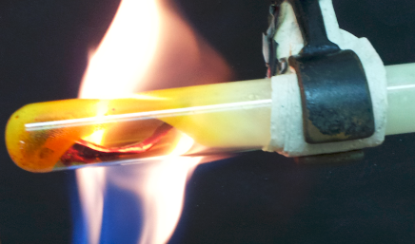
Abbildung 5 - Versuchsdurchführung Synthese von Kupfersulfid.
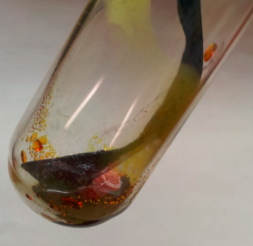
Abbildung 6 - Ergebnis der Reaktion.
Deutung: Bei dieser Reaktion handelt es sich um eine Synthese nach A + B ⇌ AB. Es entsteht aus Schwefelpulver und Kupfer das Kupfersulfid (2.). Dieses besitzt neue Stoffeigenschaften. Nach dem Erhitzen bleibt flüssiges Schwefel als rote Flüssigkeit zurück (3.).
Reaktionsgleichung: Cu_{(s)} + S_{(s)} ⇀ CuS_{(s)}
Entsorgung: Die Entsorgung erfolgt über den Schwermetallbehälter.
Literatur: Hölzel Biologie und Chemie http://www.w-hoelzel.de/chemie/08-klasse/2-die-chemische-reaktion/03-weitere-metalle-schwefel (zuletzt aufgerufen am 26.07.16, 14:30uhr)
Unterrichtsanschlüsse Im Anschluss an dieses Experiment bietet sich die Durchführung weiterer Synthesen an. Ein Beispiel hierfür wäre die Synthese von Magnesiumiodid (V1). Oder die Synthese von Kupferacetat mit Kupfer und Essigessenz. Diese Synthesen werden jeweils auf unterschiedliche Weise gestartet (z.B. durch Zugabe von Wasser). SuS lernen so, dass eine Synthese nicht nur durch eine Zugabe von Energie durch Wärme etc. ablaufen kann. Im Anschluss dessen bieten sich Analysen an, um den umgekehrten Prozess zu beschreiben. (Beispiel: Analyse von Kupferacetat im Anschluss an die Synthese)

